Fecha de confección : 29/02/2016 | Alerta Nº 03/2016
Fecha del incidente : 23/02/2016
TITULO : LESIÓN EN COLUMNA DURANTE MANIPULACION MANUAL DE CARGAS

A – Descripción del evento

El día 23 de febrero del 2016, aproximadamente a las 13:00 hs, el operario de tareas generales estaba en la locación Bajada de Palo 1037 moviendo varillas de 1/2., ¾ y 1” de los caballetes del SAI 264 a los canastos de varillas que se encontraban a los costados de los mismos. Esta tarea se realizaba entre dos operarios, y en uno de los movimientos el operario sintió un tirón en la espalda a la altura de la cintura.
Al día siguiente, a las 17:00 hs se le da aviso al referente de seguridad quien lo trasladó a la enfermería del área PELSA y posteriormente se lo traslado a la Clínica Perón de Neuquén para atención médica por ART por vehículo de la empresa.

B - Causas

- Se adoptó una posición inadecuada para realizar la tarea.
- Se realizó un manejo inadecuado de los materiales manipulados.

C – Consecuencias

Cuadro de Lumbalgia en columna vertebral
D – Acciones Correctivas

- Recapacitar al personal eventual afectado a la tarea de manipulación manual de cargas, en posición y posturas correctas para el trabajo.
- Realizar un alerta de seguridad para difundir y prevenir las acciones indebidas en todas las operaciones de la empresa.

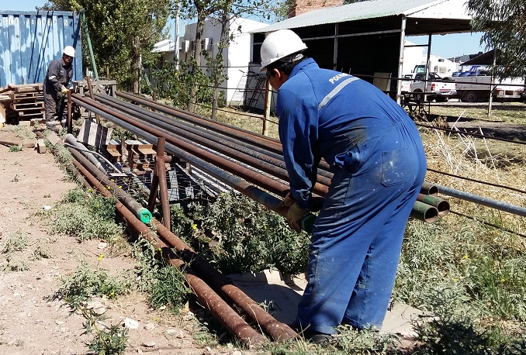

Recuerde: Antes de realizar cualquier tarea “ANALICE los RIESGOS" de esta manera evitaremos consecuencias negativas.

